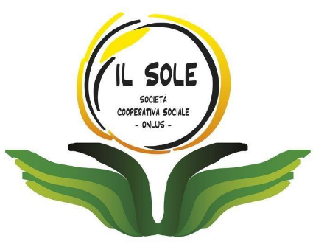
1 | GI
2 | VE | 14.15 | FESTEGGIAMO TUTTI I NONNI
3 | SA
4 | DO
5 | LU | 13.30 | ATTIVITA’ LUDICO-RICREATIVA
6 | MA | 14.15 | LABORATORIO DI CUCINA
7 | ME
8 | GI
9 | VE | 14.15 | LABORATORIO MANUALE
10 | SA
11 | DO
12 | LU | 13.30 | ATTIVITA’ LUDICO-RICREATIVA
13 | MA | 14.15 | TOMBOLA D’AUTUNNO
14 | ME
15 | GI
16 | VE | 14.15 | LABORATORIO MANUALE
17 | SA
18 | DO
19 | LU | 13.30 | ATTIVITA’ LUDICO-RICREATIVA
20 | MA | 14.15 | PASTA SALE
21 | ME
22 | GI
23 | VE | 14.15 | GIOCHI MNEMONICI
24 | SA
25 | DO
26 | LU | 13.30 | ATTIVITA’ LUDICO-RICREATIVA
27 | MA | 14.15 | SMALTO A TUTTE LE DONNE
28 | ME
29 | GI
30 | VE | 14.15 | TORNEO DI BRISCOLA
31 | SA


ANIMAZIONE OTTOBRE 2026 2026
SETTEMBRE 22

CENTRO SERVIZI
Alta Valle di Sole



 | CENTRO SERVIZI  Alta Valle di Sole | 
Il Centro Servizi Alta Valle di Sole presenta le iniziative per il Centro, organizzato a favore degli anziani che abbiano il piacere di usufruire di tali servizi e attività. Per richiedere ulteriori informazioni o per prenotarsi alle attività, telefonare al numero 346/8455885 o rivolgersi direttamente al Centro.
DA LUNEDI 12 GENNAIO, IL CENTRO SERVIZI ALTA VALLE DI SOLE SARA’ APERTO NELLE GIORNATE DI MARTEDI E VENERDI
Ogni lunedì pomeriggio ci trovate presso la sede del Circolo di Fucine dalle 13.30 alle 16.30, per trascorrere insieme momenti di socializzazione.
ORARIO SERVIZIO BUS NAVETTA
Tutti i MARTEDI’ e VENERDI’ | Si ricorda che è attivo il servizio bus navetta affidato alla ditta Tonale Viaggi per garantire e raggiungere anche i paesi periferici dell’Alta Valle, il servizio sarà sempre su prenotazione (costo andata e ritorno 1 euro) da effettuarsi almeno il giorno prima per poter dare una migliore organizzazione del viaggio.  Per poter usufruire di tale servizio o richiedere informazioni è necessario prenotarsi al n°346/8455885 dalle ore 11.00 alle 17.00 almeno il giorno prima.

DATE IMPORTANTI:

VENERDI 2: FESTA DEI NONNI. Vi aspettiamo per festeggiare insieme con una dolce merenda

MARTEDI 6: LABORATORIO DI CUCINA.

MARTEDI 13: TOMBOLA PER TUTTI con simpatici premi.

MARTEDI 27: SMALTO A TUTTE LE DONNE

VENERDI 30: TORNEO DI BRISCOLA

VI ASPETTIAMO

